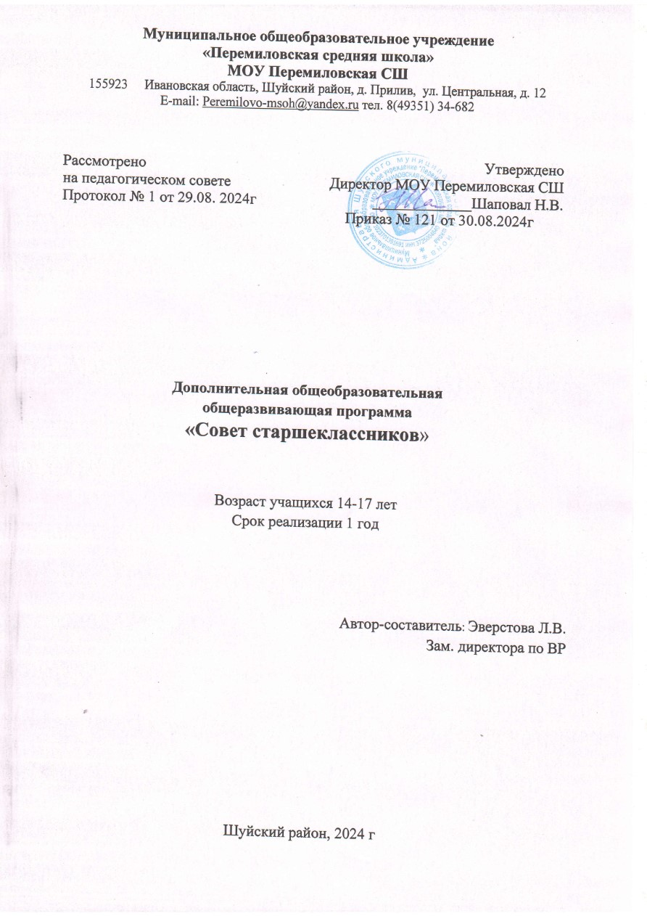

## Пояснительная записка

Ученическое самоуправление - одно из важнейших форм организации жизнедеятельности коллектива, учащихся, обеспечивающая развитие их самостоятельности в принятии и реализации решений для достижения общественно значимых целей.

Развитие ученического самоуправления в общеобразовательном учреждении зависит от успешности решения целого ряда задач организационного, программно-методического, социально-психологического характера, а также умелое педагогического руководства.

Программа определяет основной круг управленческих вопросов и предлагает их как предмет специального изучения для актива ученического самоуправления.

Совет старшеклассников является объединением учащихся, в которое самостоятельно и добровольно входят несовершеннолетние граждане для совместной деятельности, удовлетворяющей их социальные потребности и интересы.

Совет старшеклассников является координационным центром между учащимися классов школы. Совет осуществляет свою деятельность на принципах гуманизма, демократии, приоритета общечеловеческих ценностей и интересов учащихся, равноправия и самоуправления.

Программа разработана в соответствии с Уставом МОУ Перемиловская СШ и федеральными нормативно-правовыми документами:

* -Федеральный Закон от 29.12.2012 № 273-ФЗ «Об образовании в Российской Федерации» (с изменениями);
* -Приказ Министерства просвещения Российской Федерации от 18.05.2023 № 371
* Письмо Департамента государственной политики в сфере воспитания детей и молодежи Минобрнауки России от 18.08.2017 № 09-1672 «Методические рекомендации по уточнению понятия и содержания внеурочной деятельности в рамках реализации основных общеобразовательных программ, в том числе в части проектной деятельности»;
* Положения «Об организации внеурочной деятельности на уровне начального общего образования, основного общего образования, среднего общего образования МОУ Перемиловская СШ».
* Методические рекомендации по проектированию дополнительных общеразвивающих программ (включая разноуровневые программы) (Письмо Министерство образования и науки России № 09-3242 от 18.11.2015 г.

## Направленность программы

Предлагаемая дополнительная общеразвивающая программа имеет ***социально- педагогическую направленность,*** которая создает условия для практики ребенка в его реальной жизни, накопления практического опыта.

## Актуальность программы

Учащиеся в школе не готовятся к будущей жизни – они уже живут реальной, сегодняшней жизнью. И им нужна интересная, отвечающая их потребностям и особенностям деятельность: игровая, трудовая, благотворительная, творческая, досуговая. Наивысшего результата можно добиться не в индивидуальном, а в общественном характере деятельности. Результатом участия учащихся в общественной деятельности являются формирование и развитие у них таких качеств, как ответственность, самостоятельность, социальная активность, коммуникативность, умение адаптироваться, организованность. Поэтому необходимо направить деятельность учащихся таким образом, чтобы их действия были социально одобряемы и социально признаваемы.

**Отличительными особенностями** данной программы являются личностно- ориентированные формы обучения, предоставляющие определенную самостоятельность обучающимся в поиске новых творческих решений. Учащийся получает практические знания по организации работы органов самоуправления, методике коллективной творческой деятельности, этике и психологии общения, игровым и организаторским технологиям. Приобретает навыки лидерского поведения, организаторских умений, коллективной и руководящей деятельности. Получает позитивные навыки взаимодействия в команде; улучшает коммуникативные навыки.

## Уровень реализации программы

Содержание и материал данной программы следует относить к стартовому уровню сложности. Формы организации материала универсальны и общедоступны. Предлагаемый для освоения материал имеет минимальную сложность.

## Адресат программы

Программа адресована учащимся в возрасте 14-17 лет. В объединение принимаются все желающие. Состав группы постоянный. Наполняемость группы 12-15 человек.

## Объем и срок освоения программы. Режим занятий

Программа рассчитана на 1 год обучения**.** Объем программы – 34 часа. Занятия проводятся 1 раз в неделю по 1 часу.

## Формы обучения

Обучение по программе проходит в очно-заочной форме. Занятия проводятся со всей группой одновременно.

## Формы и методы организации образовательного процесса

В обучении используются теоретический, практический, наглядный, словесный методы, работа с книгой, видеометод, сюжетно-ролевая игра.

В воспитании – методы формирования сознания личности, методы организации деятельности и формирования опыта общественного поведения, методы стимулирования поведения и деятельности.

Методы, в основе которых лежит способ организации занятия:

1. *словесный* (устное изложение, беседа, анализ текста и т.д.)
2. *наглядный* (показ видеоматериалов, иллюстраций, наблюдение, показ (исполнение) педагогом, работа по образцу и др.)
3. *практический* (тренинг, упражнения и др.)

Методы, в основе которых лежит уровень деятельности детей:

1. *объяснительно-иллюстративный* - дети воспринимают и усваивают готовую информацию
2. *репродуктивный* - учащиеся воспроизводят полученные знания и освоенные способы деятельности
3. *частично-поисковый -* участие детей в коллективном поиске, решение поставленной задачи совместно с педагогом
4. *исследовательский* - самостоятельная творческая работа учащихся.

Методы, в основе которых лежит форма организации деятельности учащихся занятия:

1. *фронтальный* - одновременная работа со всеми учащимися
2. *коллективный* - организация проблемно-поискового или творческого взаимодействия между всеми детьми
3. *индивидуально-фронтальный -* чередование индивидуальных и фронтальных форм работы
4. *групповой* - организация работы по малым группам (от 2 до 7 человек)
5. *коллективно-групповой -* выполнение заданий малыми группами, последующая презентация результатов выполнения заданий и их обобщение
6. *в парах* - организация работы по парам
7. *индивидуальный* - индивидуальное выполнение заданий, решение проблем.

***Цель:*** формирование у старшеклассников активной гражданской позиции, использование пространства ОУ для самореализации, саморазвития каждого

обучающего в процессе включения его в разнообразную индивидуальную и коллективную деятельность.

***Задачи:***

* создание развивающей культурно-интеллектуальной среды, обеспечивающей позитивную социализацию каждого обучающегося;
* выявление и развитие творческого потенциала личности каждого обучающегося с учетом его возможностей в процессе коллективной деятельности;
* развитие навыков лидерского поведения, организаторских знаний, умений, навыков коллективной и руководящей деятельности;
* реализация различных социально значимых проектов совета старшеклассников.

## Ключевые компетенции, формирование которых предусмотрено программой: Учебно-интеллектуальные умения:

а) умение подбирать и анализировать специальную литературу

б) умение пользоваться компьютерными источниками информации в) умение осуществлять учебно-исследовательскую работу

## Учебно-коммуникативные умения:

а) умение слушать и слышать педагога б) умение выступать перед аудиторией

в) умение вести полемику, участвовать в дискуссии

## Учебно-организационные умения и навыки:

а) умение организовать свое рабочее (учебное) место

б) навыки соблюдения в процессе деятельности правил безопасности в) умение аккуратно выполнять работу

Далее по запросу